ann0 rotariano 2014 - 2015 BOLLETTINO n. 19

“ L’amicizia e’ stata la roccia sulla quale e’ stato costruito il rotary.

la tolleranza e’ cio’ che lo tiene unito”

paul harris

Presidente  Giancarlo Alderighi  E-mail: ingalderighi@studioalderighi.com  Segretario  Nicoletta Bonato  E-mail: farmaciabonato@federfarma.lecco.it  Segretario Esecutivo  Chiara Radaelli  E-mail: chiara.radaelli@yahoo.it  Prefetto  Marco Trovato  E-mail: trovach@hotmail.it  Tesoriere  Luca Bertarini  E-mail: lucabertarini@libero.it  Riunioni  “Il Griso”  Via Provinciale 51 - Malgrate  Conviviale  Quarto giovedì del mese ore 20.00  Altri giovedì del mese ore 19.00  Primo giovedì del mese serata riservata ai soci  COMUNICAZIONI DALLA  SEGRETERIA  COMUNICAZIONI DAL DISTRETTO  eventi distrettuali  RIUNIONI ROTARY club  gruppo adda | GIOVEDI’ 4 DICEMBRE 2014  TEMA DELLA SERATA: Riunione dedicata ai Soci.  Elezione Presidente di Club A.R.2015 -2016  Elezione Consiglio Direttivo A.R.2015-2016  Elezione Presidente di Club A.R.2016- 2017  SOCI PRESENTI : 12  Alderighi Giancarlo, Alessio Franca, Biondi Maurizio, Bonato Nicoletta, Caricari Vincenzo, Iacomino Arianna, Colombo Matteo, Magni Gianfranco, Radaelli Chiara, Radaelli Martino, Rivolta Ruggero, Trovato Marco,  Prima delle votazioni il Presidente Alderighi legge il curriculum di un nuovo Socio che sta per entrare nella famiglia del nostro Rotary, la Dott.ssa Ida Fuoco, presentata dall’amica Franca Alessio.  La Dott.ssa Fuoco è otorinolaringoiatra presso l’Ospedale Manzoni di Lecco .  La serata prosegue con le votazioni per l’elezione del nuovo Consiglio che vede  Eletti i Soci : Alderighi Giancarlo  Alessio Franca  Biondi Maurizio  Bonato Nicoletta  Bertarini Luca  Caricari Vincenzo  Radaelli Chiara  Presidente per l’anno rotariano 2015-2016 il Socio Magni Gianfranco  Presidente per l’anno rotariano 2016-2017 il Socio Rivolta Ruggero  Le votazioni vengono precedute da un ampia discussione fra i Soci nell’intento di vivificare la situazione soprattutto a riguardo di una situazione della quale non sono ben individuate le motivazioni.  Viene ribadito che le riunioni e le conviviali sono con cadenza regolare e gli argomenti  dibattuti di notevole interesse e vivacità.  Anche il bollettino esce con regolarità.  I Presidenti eletti concordano di affiancare il Presidente in carica e le Segretarie fin da ora nel sollecitare l’attività e la presenza di tutti i Soci intervenendo anche personalmente  La serata si conclude con alcune comunicazioni sull’imminente cena “natalizia” e con l’augurio per i nuovi Presidente eletti di un felice anno Rotariano.  Il giorno 5 dicembre è stato inaugurato presso la Nostra Famiglia a Bosisio Parini il nuovo Padiglione del centro Ausili sostenuto anche dal nostro Club.  I medici ed il personale preposto hanno illustrato le avveniristiche attrezzature che permettono diagnosi per i portatori di problemi motori.  L’utilizzo delle attrezzature specifiche permetterà il recupero funzionale dei pazienti.  La visita è terminata con un invito da parte della Dott.Andreotti, del Dott Barbesino e degli altri medici con un proposito di ritrovarsi per partecipare in futuro al progredire dell’attività. L’invito è stato direttamente rivolto al Presidente ed al Segretario Esecutivo ma come al solito a tutti i Soci.  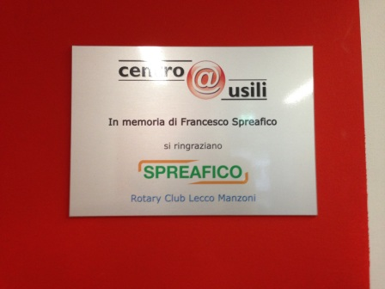  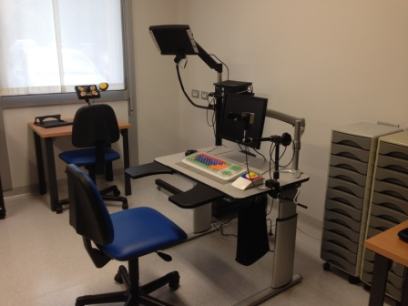  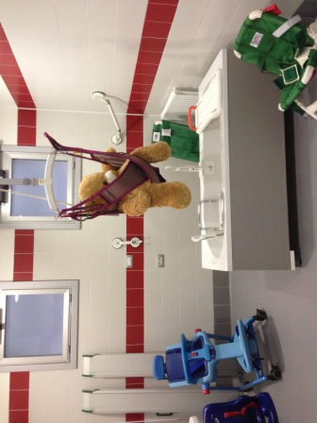  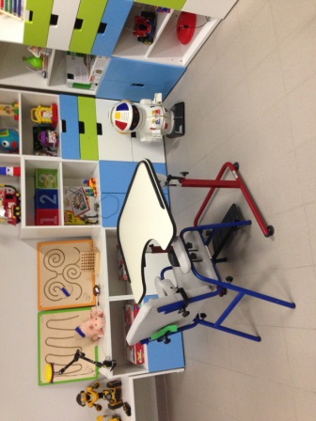  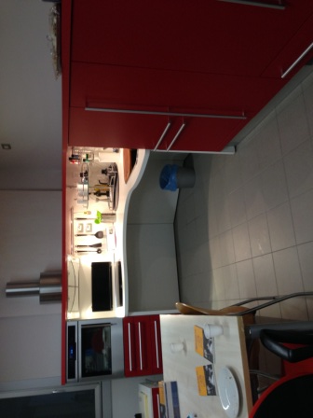  Alcune immagini del Centro Ausili nel Quarto Padiglione de “La Nostra Famiglia” di Bosisio Parini
  Commissioni:
  Amministrazione del Club
  Presidente Franca Alessio
  Progetti
  Presidente Martino Radaelli
  Effettivo
  Presidente Ruggero Rivolta
  Rotary Foundation
  Presidente Massimo Dell’Oro
  Pubbliche Relazioni
  Presidente : Nicoletta Iedà
  Responsabile Rapporti con i Club
  ---
  Istruttore del club
  Chiara Radaelli
  Responsabile Nuove Generazioni
  Matteo Colombo
  RIUNIONI MESE DI DICEMBRE
  11/12/2014 | Hotel Il Griso | 19.00 | Tema: Luci ed ombre dell’attuale situazione economica – seconda serata.  Relatore: Notaio Daniele Minussi
  18/12/2014 | Hotel Il Griso | 20.00 | Conviviale natalizia  Cena con delitto.  Relatore: Compagnia Teatrale  StenhArt Danza
  25/12/2014 | --.-- | --.-- | Riunione sospesa per S.Natale
  01/01/2015 | --.-- | --,00 | Riunione sospesa per festività
  I soci sono invitati a comunicare al Prefetto la presenza alle conviviali entro le ore 17.00 del lunedì precedenti
  Si invitano i Presidenti delle Commissioni a segnalare alla segreteria i nominativi dei soci presenti alle riunioni.
  L’annuario 2014-2015 del Distretto è disponibile “on line” nella sezione stampe di Ge.Ro. - Il link di accesso a Ge.Ro. è disponibile cliccando su: Ge.Ro. Gestionale Rotary Club disponibile a destra nella “home page” del
  sito distrettuale http://www.rotary2042.it
  In Ge.Ro. sarà possibile consultare anche l’elenco delle riunioni di tutti i club del Distretto.
  Le istruzioni per registrarsi e il numero RI, necessario per la registrazione, si possono richiedere alla segreteria del Club.
  La lettera del Governatore Alberto Ganna, relativa al mese di dicembre 2014, è disponibile sul sito del distretto www.rotary2042.it e su quello del nostro Club:www.rotaryleccomanzoni.org
  21/06/2015
  CONGRESSO DISTRETTUALE A.R. 2014-2015
  Luogo: da definire
  * * * * *
  Rotary Club Lecco
  Presidente: Cinzia Cogliati
  Email: cogliaticinzia@cogliatiaurelio.it
  Cellulare: 3356967034
  Segretario: Paolo Tricomi
  Cellulare: 338-2753401
  Email: info@rotarylecco.it
  Conviviali:
  1° mercoledì del mese ore 20.00,2°,4° e 5° mercoledì ore 12,30:
  non conviviali:3° mercoledì ore 18.45.
  Hotel NH Pontevecchio- Lecco
  * * * * *
  Rotary Club Lecco Le Grigne
  Presidente: Enrico Rigamonti
  Email: enrico.rigamonti@ghezaepartner.com
  Cellulare: 335-5661845
  Segretario: Pietro Gomarabico
  cellulare 335-6961616
  segreteria@rotaryleccolegrigne.it
  Conviviali :
  3° o 4° giovedì ore 20.00
  non conviviali il 1°, 2°, 3°, 4° giovedì ore 19.00.
  Hotel NH Pontevecchio
  * * * * *
  Rotary Club Colico
  Presidente: Giuseppe Grosso
  Email: giuseppegrosso50@gmail.com
  Cellulare: 335-5660048
  Segretario: Vittorio Polti
  Cellulare: 340-3580092
  Email: rotarycolico@email.it
  Conviviali: tutti i venerdi
  Ristorante “Dai Goggia”
  V. Campera 1 – Colico LC
  * * * * *
  Rotary Club Sondrio
  Presidente: Stephen Edward Marsland
  Email: stevemarsland2@gmail.com
  Cellulare: 349-3737418
  Segretario: Marco Caprari
  Cellulare: 347-4353877
  Email rotarysondrio@ufficioservice.it
  Conviviali:
  1°, 2°, 3° 4° martedì del mese
  Grand Hotel della Posta
  Piazza Garibaldi - Sondrio
  * * * * *
  Rotary Club Bormio Contea
  Presidente: Cristina Dettin
  Email:cdettin@tiscali.it
  Cellulare: 333-2519349
  Segretario: Brianzoni Pino
  Cellulare: 335-8040000
  rotary@bormio.it
  Conviviali: IV sabato h. 20.00
  Non conviviali: I, II, III Sabato ore 18.30
  Hotel Balta Clementi
  Via Milano 46 – Bormio
  Rotaract Lecco
  www.rotaractlecco.it

